中國文化大學
教育部高教深耕計畫成果紀錄表
子計畫 | A4營造自主學習環境，構築學生自主能力學習
具體作法 | A4-2深化全人學習護照課外自主學習制度
主題 | 1112全人學習護照期末抽獎
內容  （活動內容簡述/執行成效） | 主辦單位：課外活動組  活動日期：112年5月12日至6月1日  活動地點：校內場域  內 容：  於112年5月23日下午13時在課外活動組公開抽獎：  一、凡本校在學之學生，於112年5月19日前(以系統登錄值為主)，同時符合以下條件者，即具有參加第一階段抽獎資格:  (一) 累積5項指標項目(德、智、體、群、美)均達成普級以上。  (二) 其中同時擁有達成銅級及銀級各一項以上成就值(銀級60點、金級80點、達人級100點)者。  二、凡本校在學之學生，於112年5月19日前(以系統登錄值為主)，完成學習達人問卷回饋，即具有參加第二階段抽獎資格。
活動照片  (檔案大小以不超過2M為限) | 活動照片電子檔名稱  (請用英數檔名) | 活動照片內容說明(每張20字內)
 | 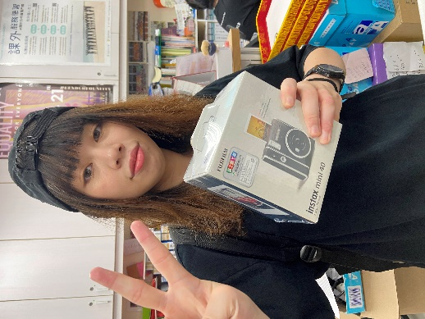 | 得獎者領獎
 | 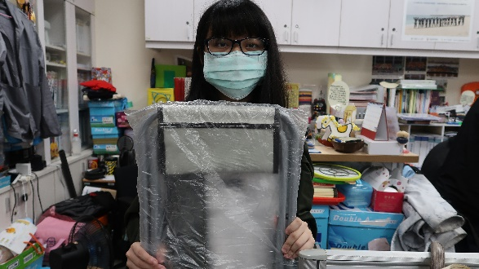 | 得獎者領獎
 | 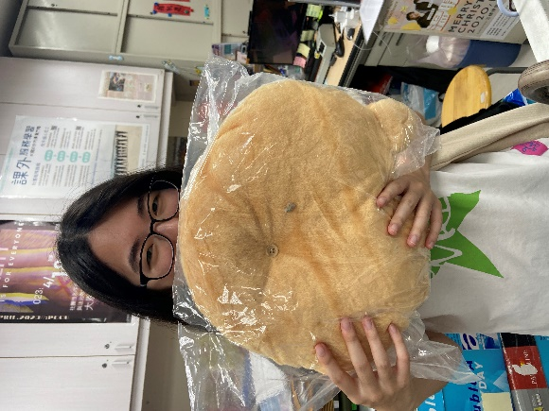 | 得獎者領獎
 | 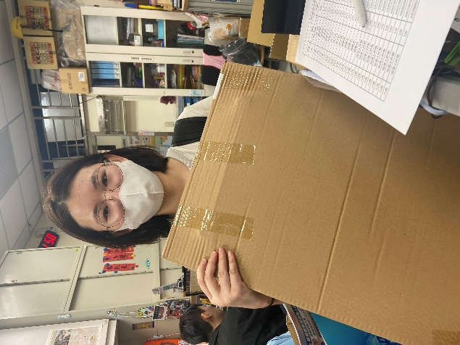 | 得獎者領獎
 | 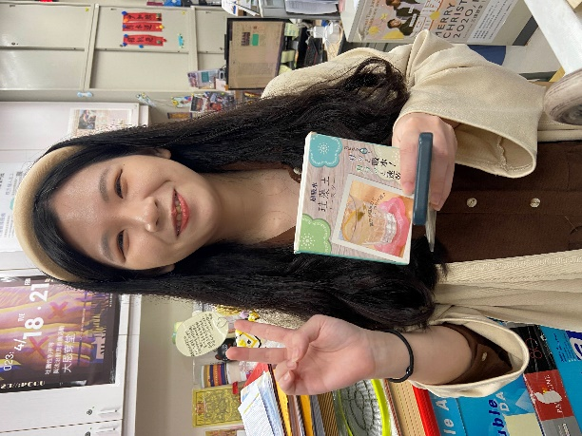 | 得獎者領獎
備註：活動照片請附上原始照片一併回傳
附件檔案 | 附件檔案名稱  (請用英數檔名) | 附件名稱

